TUẦN 20

HOẠT ĐỘNG GIÁO DỤC THEO CHỦ ĐỀ

- MUA SẮM HÀNG HÓA
1. YÊU CẦU CẦN ĐẠT
- Kể lại được một lần đi mua sắm hàng hóa với người thân
- Năng lực
- Năng lực chung: Giao tiếp, hợp tác; Tự chủ, tự học.
- Năng lực riêng:Nhận thức được ý nghĩa của hoạt động mua sắm hàng hóa trong cuộc sống thường nhật.
- Phẩm chất
- Bồi dưỡng phẩm chất nhân ái, trung thực, trách nhiệm.
II. PHƯƠNG PHÁP VÀ THIẾT BỊ DẠY HỌC
1. Phương pháp dạy học
- Vấn đáp, động não, trực quan, hoạt động nhóm, đóng vai, giải quyết vấn đề, lắng nghe tích cực.
2. Thiết bị dạy học
a. Đối với GV
- Giáo án.
- SGK.
- Một số đồng tiền Việt Nam có mệnh giá 1 nghìn đồng, 2 nghìn đồng, 5 nghìn đồng, 10 nghìn đồng, 20 nghìn đồng và 50 nghìn đồng.
- Hai chuông bấm để bàn (để chơi Hãy chọn giá đúng).
b. Đối với HS:
- SGK.
- Các tờ giấy màu, kéo, bút chì, bút màu, băng dính.
- Sách, vở, đồ dùng học tập.
3. CÁC HOẠT ĐỘNG DẠY HỌC CHỦ YẾU:
HOẠT ĐỘNG CỦA GIÁO VIÊN | HOẠT ĐỘNG CỦA HỌC SINH
I. HOẠT ĐỘNG KHỞI ĐỘNG  a. Mục tiêu:Tạo tâm thế hứng thú cho học sinh và từng bước làm quen bài học.  b. Cách tiến hành:  - GV giới thiệu trực tiếp vào bài Hoạt động giáo dục theo chủ đề nghề nghiệp – Mua sắm hàng hóa  II. HOẠT ĐỘNG HÌNH THÀNH KIẾN THỨC  Hoạt động 3: Liên hệ và chia sẻ  *Làm việc nhóm:  - GV chia lớp thành các nhóm, mỗi nhóm từ 4 đến 6 HS.  - GV yêu cầu HS dành 5 phút nhớ lại một lần đi mua sắm hàng hóa cùng người thân (bố, mẹ, anh, chị,...)  - GV hướng dẫn HS chia sẻ với các bạn trong nhóm theo gợi ý sau:  + Em đi mua sắm cùng ai?  + Em mua sắm ở đâu?  + Em và người thân đã mua những gì? Hãy liệt kê những hàng hóa đã mua?  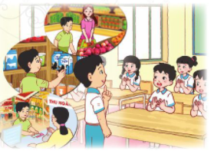  + Kể lại các việc làm khi đi mua sắm (chọn mặt hàng cần mua, hỏi người bán hoặc kiểm tra giá tiền ghi trên kệ, lựa chọn số lượng cần mua,...)  * Làm việc cả lớp  - GV mời một số HS lên chia sẻ trước lớp về một lần đi mua sắm cùng người thân.  - GV khuyến khích HS bày tỏ cảm xúc khi được đi mua sắm cùng người thân.  * Kết luận:Mua sắm là một hoạt động không thể thiếu được trong cuộc sống hàng ngày. Biết mua sắm hàng hóa giúp em tự tin hơn. Ngoài ra, em có thể phụ giúp bố mẹ trong việc lựa chọn hàng hóa khi đi mua sắm.  Hoạt động 4: Trò chơi Hãy chọn giá đúng  * Chuẩn bị:  - Bàn ghế trong lớp kê theo hình chữ U.  - Phía trên bục giảng kê một cái bàn để bày các sản phẩm như sách vở, đồ dùng học tập,...Các sản phẩm được lấy khăn che kín đảm bảo tính khách quan, công bằng trong trò chơi,  - Các tờ giấy có ghi các mệnh giá tiền khác nhau: 2 nghìn đồng, 5 nghìn đồng,....  - Hai cái chuông bấm để ở hai bàn cạnh nhau phía dưới chữ U.  - Khách mời: Đại diện cha mẹ HS của lớp.  (2) Tổ chức trò chơi  - Chọn một HS làm quản trò.  - Chia lớp thành các đội chơi, mỗi đội gồm 3 đến 6 thành viên. Các đội bầu chọn đội trưởng.  - Mỗi lượt chơi gồm hai đội thi đấu với nhau. Các đội còn lại làm khán giả cổ vũ.  - Quản trò mời hai đội chơi vào vị trí hai bàn phía dưới có đặt chuông bấm.  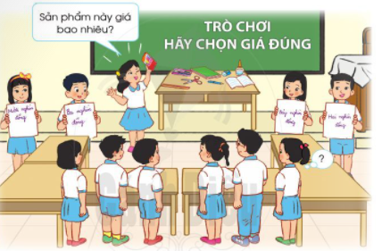  - Quản trò phổ biến luật chơi:  + Quản trò lần lượt đưa ra từng sản phẩm. Nhiệm vụ của các đội chơi là đoán giá sản phẩm.  + Đội nào bấm chuông trước sẽ giành được quyền trả lời trước. Nếu đội đó đoán sai thì cơ hội đoán sẽ dành cho đội còn lại.  + Đội chơi đoán đúng giá của sản phẩm được tặng một hình dán mặt cười.  - Các thành viên trong đội trao đổi, thảo luận với nhau trước khi đưa ra giá của sản phẩm.  - Kết thúc mỗi lượt chơi, đội nào dành được nhiều hình dán mặt cười hơn sẽ thắng cuộc và nhận được quả của Ban tổ chức.  - Lượt chơi mới của hai đội sẽ tiếp diễn.  - Kết thúc trò chơi, quản trò nêu tên đội dành chiến thắng chung cuộc. Đội đó sẽ nhận được thêm một món quà đặc biệt từ ban tổ chức.  - GV tổng kết và khen ngợi sự tích cực tham gia trò chơi của cả lớp.  c. Kết luận: Trò chơi này giúp các em biết thêm về giá của một số đồ dùng học tập, sách vở,...và hiểu thêm về vai trò của đồng tiền trong trao đổi hàng hóa. Đồng thời, phát triển kỹ năng làm việc nhóm, tinh thần đoàn kết, hợp tác để cùng chiến thắng.  - GV giao nhiệm vụ cho HS về nhà hỏi bố mẹ, người thân về giá của một số loại thực phẩm, đồ dùng sinh hoạt hàng ngày như thịt cá, gạo, rau củ, quần áo,....  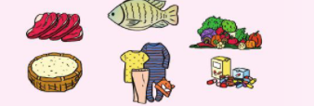 | - HS chia thành các nhóm.  - HS thảo luận theo nhóm.  - HS trình bày.  - HS lắng nghe, tiếp thu.  - HS chuẩn bị.  - HS chia thành các đội chơi.  - HS nghe phổ biến luật chơi.  - HS chơi trò chơi.  - HS lắng nghe, tiếp thu.  - HS thực hiện hoạt động tại nhà.

